МІНІСТЕРСТВО ОСВІТИ І НАУКИ УКРАЇНИ

НАЦІОНАЛЬНИЙ АВІАЦІЙНИЙ УНІВЕРСИТЕТ

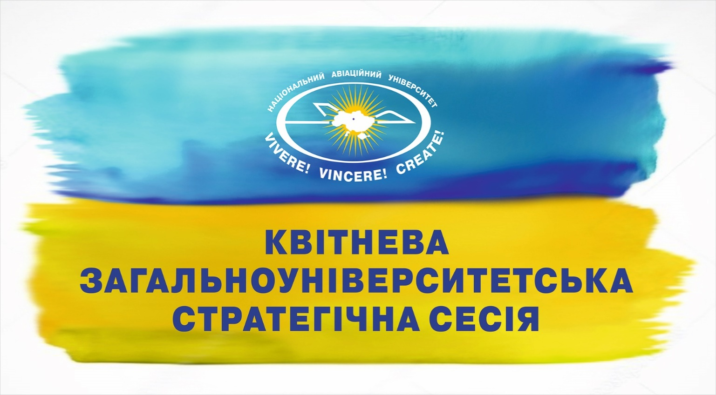

ПРОГРАМА

9 – 11 квітня 2019 року

КИЇВ

ДЕНЬ ПЕРШИЙ
9 квітня 2019 року

Місце проведення: Актова зала, НАУ, м. Київ, просп. Космонавта Комарова,1 Ак
9:00 – 10:00 Реєстрація учасників сесії, ознайомлення з експонатами виставки.

10:00 – 12:00 ПЛЕНАРНЕ ЗАСІДАННЯ

Доповідь ректора Національного авіаційного університету д. біол. н., професора, академіка Академії наук Вищої школи України, заслуженого працівника освіти України Ісаєнка В.М.

Вітальне слово Заступника міністра освіти і науки України Рашкевича Ю.М.

Вітальне слово народного депутата України Андрієвського Д.Й.

Вітальне слово заступника голови Наглядової ради НАУ Присяжнюка В.К.

Виступи:
ЦИФРОВІЗАЦІЯ В НАЦІОНАЛЬНОМУ АВІАЦІЙНОМУ УНІВЕРСИТЕТІ. СУЧАСНИЙ СТАН ТА ПЕРСПЕКТИВИ
Козловський В.В., д.т.н., професор, перший проректор НАУ

МІЖНАРОДНА ДІЯЛЬНІСТЬ УНІВЕРСИТЕТУ: ПРОБЛЕМИ І ПЕРСПЕКТИВИ
Запорожець О.І., д.т.н, професор, проректор з міжнародного співробітництва і освіти НАУ

СУЧАСНІ ПІДХОДИ ДО ПІДГОТОВКИ ФАХІВЦІВ АВІА-КОСМІЧНОЇ ГАЛУЗІ
Суслова Г.А., директор Інституту ІКАО, професор, почесний професор низки міжнародних університетів, національний координатор по реалізації стандартів ІКАО в Україні

РОЗВИТОК ПІДГОТОВКИ ФАХІВЦІВ АЕРОКОСМІЧНОЇ ГАЛУЗІ В НАЦІОНАЛЬНОМУ АВІАЦІЙНОМУ УНІВЕРСИТЕТІ
Дмитрієв С.О., д.т.н, професор, декан Аерокосмічного факультету

БІЗНЕС-ПАРТНЕРСТВО ТА МІЖНАРОДНА ДІЯЛЬНІСТЬ
Григорак М.Ю., к.е.н., доцент, завідувач кафедри логістики Факультету транспорту, менеджменту та логістики

СУЧАСНА РАДІОЛОКАЦІЯ ТА ІНТЕРНЕТ РЕЧЕЙ
Яновський Ф.Й., д.т.н., професор, лауреат Державної премії України, академік АН прикладної радіоелектроніки, завідувач кафедри електроніки
СУЧАСНІ НАНОТРИБОТЕХНОЛОГІЇ ДЛЯ АВІАЦІЙНО-КОСМІЧНОЇ ГАЛУЗІ
Стельмах О.У., д.т.н., старший науковий співробітник, завідувач лабораторією

ДОСЯГНЕННЯ ТА ПЕРСПЕКТИВИ РОЗВИТКУ НАУКОВО-ТЕХНІЧНОЇ БІБЛІОТЕКИ НАУ
Вахнован В.Ю., к.н. із соц. ком., директор Науково-технічної бібліотеки

ОСОБЛИВОСТІ МЕДИЧНОЇ СЕРТИФІКАЦІЇ АБІТУРІЄНТІВ ТА КУРСАНТІВ-ПІЛОТІВ, КУРСАНТІВ-ДИСПЕТЧЕРІВ ВІДПОВІДНО ДО МІЖНАРОДНИХ НОРМ ТА ПРАВИЛ В УМОВАХ АВІАЦІЙНОГО МЕДИЧНОГО ЦЕНТРУ НАЦІОНАЛЬНОГО АВІАЦІЙНОГО УНІВЕРСИТЕТУ
Петлін В.О., президент Української Асоціації з авіаційно-космічної медицини, дійсний член Європейської асоціації з авіаційно-космічної медицини ESAM, лікар вищої кваліфікаційної категорії з авіаційно-космічної медицини, головний лікар – авіаційний медичний експерт Авіаційного медичного центру НАУ

ІННОВАЦІЙНІ ПІДХОДИ УДОСКОНАЛЕННЯ МОДЕЛІ ПІДГОТОВКИ ФАХІВЦІВ КОЛЕДЖУ В КОНТЕКСТІ ІМПЛЕМЕНТАЦІЇ ЗАКОНУ УКРАЇНИ «ПРО ВИЩУ ОСВІТУ»
Параніч В.П., к. психол. н., доцент, відмінник освіти України., директор Київського коледжу комп’ютерних технологій та економіки НАУ

ПРО УПОРЯДКУВАННЯ ЛАБОРАТОРНОЇ БАЗИ НАВЧАЛЬНИХ ДИСЦИПЛІН
Іванов В. О., д.т.н., професор кафедри радіоелектронних пристроїв та систем

РОЛЬ НАУКИ В СУЧАСНОМУ УНІВЕРСИТЕТІ
Токарєва К.С., к.ю.н., доцент, докторант НАУ

ІНТЕРНАЦІОНАЛІЗАЦІЯ ВИЩОЇ ОСВІТИ В МУЛЬТИКУЛЬТУРНОМУ СВІТІ
Рудік С.А., аспірант кафедри авіаційної психології

12:00-12:45 | Кава-брейк у холі 2-го поверху.
12:45-14:15 | Робота в секціях за напрямками:  - Аеро-космічна (Зала засідань Вченої ради; керівники секції: Суслова Г.А., Дмитрієв С.О., Мачалін І.О.);  - Інженерно-екологічна (Мультимедійна аудиторія 1.001; керівники секції: Бойченко С.В., Чемакіна О.В., Петровська С.В.);  - Інформаційно-комунікаційна (Мультимедійна аудиторія 1.002; керівники секції: Азаренко О.В., Ільєнко О.В., Нестеряк Ю.В.);  - Соціо-гуманітарна (Актова зала; керівники секції:  Ягодзінський С.М., Сопілко І.М., Волошин Ю.О., Дейнега І.І.,  Муранова Н.П.).
14:15-14:45 | Підсумкове пленарне засідання Сесії в Актовій залі.  Виступи керівників секцій для виголошення пропозицій та  рекомендацій до проекту Плану дій з реалізації «Стратегії розвитку  НАУ до 2030 р.» на короткострокову та довгострокову перспективи), що отримані під час проведення засідань наукових секцій.
14:45-15:00 | Заключне слово ректора Університету Ісаєнка В.М.
ДЕНЬ ДРУГИЙ
10 квітня 2019 року

Місце проведення: 1 корпус НАУ , хол 1-ого поверху.
Учасники та запрошені: ректор, перший проректор, проректори, керівники навчально-наукових структурних підрозділів, запрошені гості, представники відділу по роботі зі студентами та професорсько-викладацький склад, студенти.
Програма заходу:
11:00 – 11:20 |  | Відкриття другого дня Сесії  Вітальне слово ректора НАУ Ісаєнка В.М.  Вітальне слово проректора з молодіжної політики та інноваційного навчання НАУ Вовк О.О.
11:30 – 14:00 |  | Презентація навчальних підрозділів НАУ за участю студентів:
 | Факультет міжнародних відносин | Майстер-клас «Уяви себе зіркою».
 | Факультет екологічної безпеки, інженерії та технологій | 1. Майстер-клас «Авіаційні біопалива».  2. Презентація на тему «Удосконалення системи управління зеленими насадженнями».  3. Презентація на тему «Розробка технологій зменшення евтрофікаційного потенціалу поверхневих вод».  4. Відеопрезентація «Демонстрація стерильних культур рослин invitro».  Комунікація з присутніми.
 | Факультет лінгвістики та соціальних комунікацій | 1. Творчі відеоролики студентів «Моя спеціальність – найкраща!»  2. Творчо-пізнавальна гра «Асоціативні карти».  3. Флешмоб «Хвилинка».  4. Проективна методика «Яблуко пізнання».  5. Інтелектуальна вікторина «Документ в історії людства».  6. Музична презентація «Рух-хвилинка».  7. Тренінг «Стереотипи британської та американської культури».  8. Тренінг особистісного зростання Центру StartFly «Майбутнє за лідерами».  9. Музична презентація «Рух-хвилинка».
 | Факультет аеронавігації, електроніки та телекомунікацій | 1. Демонстрація студентами діючих електронних і робото технічних пристроїв, створених студентськими констркуторськими бюро факультету.  2. Презентація «Про наукову і культурно просвітницьку діяльність студентів факультету».
 | Факультет кібербезпеки, компютерної та програмної інженерії | Презентація студентських наукових розробок:  1. «Система підтримки прийняття рішень відділу закупівель аптечної мережі».  2. «Система підтримки прийняття рішень з оптимізації перевезень транспортної компанії м. Київ».  3. Навігаційний комплекс G2S для інвалідів зору.
 | Аерокосмічний факультет | 1. Представлення науково-дослідних розробок кафедр факультету.  2. Виставка друкованих видань, наукових журналів, монографій.
 | Юридичний факультет | 1. Проведення судових дебатів у справі адміністративної юрисдикції.  2. Надання юридичної консультації студентами факультету під керівництвом директора Юридичної консультації «Юридична клініка» Дибаня М.П.  3. Майстер-клас «Світ криміналістики».
 | Факультет економіки та бізнес-адміністрування | 1. Виставка наукових та науково-популярних видань студентами та викладачами факультету.  2. Консультування з питань бізнесу.  3. Демонстрація дизайн-проектів рекламної продукції створених студентами факультету  4. Наочне тестування схильності до підприємництва.  6. Презентація «Приклад просування стартапу в бізнес-середовищі на основі маркетингових технологій».
 | Факультет транспорту, менеджменту і логістики | 1. Інтерактивна вправа «Доповни речення» за допомогою «Мозкового штурму».  2. Організація гри «Логістичний альянс».
 | Факультет архітектури, будівництва та дизайну | Проведення ознайомчої екскурсії за проектами, що представлені факультетом.
 | Навчально-науковий інститут неперервної освіти | - Консультаційне агентство «Публічне управління на чолі якості адміністративних послуг».  - Інтелектуальний кампус «Інноваційна активність – запорука життєдіяльності підприємства».  - Презентація «Сучасний менеджер (управитель)».
14:05 - 14:10 |  | Заключне слово проректора з молодіжної політики та інноваційного навчання Вовк О.О.

Захід супроводжується репортажами, інтерв’ю студентів з кожної локації, які транслюються на інформаційну панель.

ДЕНЬ ТРЕТІЙ
11 квітня 2019 року

Місце проведення: Центр культури та мистецтв НАУ.
Частина 1 ДЕНЬ ВІДКРИТИХ ДВЕРЕЙ НАЦІОНАЛЬНОГО АВІАЦІЙНОГО УНІВЕРСИТЕТУ
Час проведення: з 13.30 до 14.30.
В програмі:
1. Народний духовий оркестр ЦКМ.
2. Проведення виставки літальних апаратів.
3. Робота фотозони.
4. Виставка-презентація інститутів, факультетів, Приймальної комісії та коледжів НАУ в холі ЦКМ.
5. Виставка Науково-технічної бібліотеки НАУ.
6. Робота Музею НАУ та Навчального ангару.

Частина 2 КОНЦЕРТНА ПРОГРАМА «ШЛЯХ ДО ЗІРОК».
Час проведення: з 14.30 до 15.30
Учасники: представники ректорату, Навчально-наукового інституту неперервної освіти, Приймальної комісії, директорів інститутів, деканів факультетів, завідувачів кафедр, науково-педагогічних працівників, відокремлених структурних підрозділів НАУ, ЦКМ НАУ та кафедри військової підготовки.
На захід запрошені учні навчальних закладів освіти Солом’янського, Святошинського районів м. Києва, студенти Коледжу інженерії та управління, Коледжу інформаційних технологій та землевпорядкування, Київського коледжу комп’ютерних технологій та економіки, Вищого професійного училища, абітурієнти.
Програма заходу:
1. Вітальне слово ректора університету Ісаєнка В.М.
2. Виступи запрошених колективів Палацу дитячої та юнацької творчості Солом’янськго району м. Києва

